APCS 成績證明
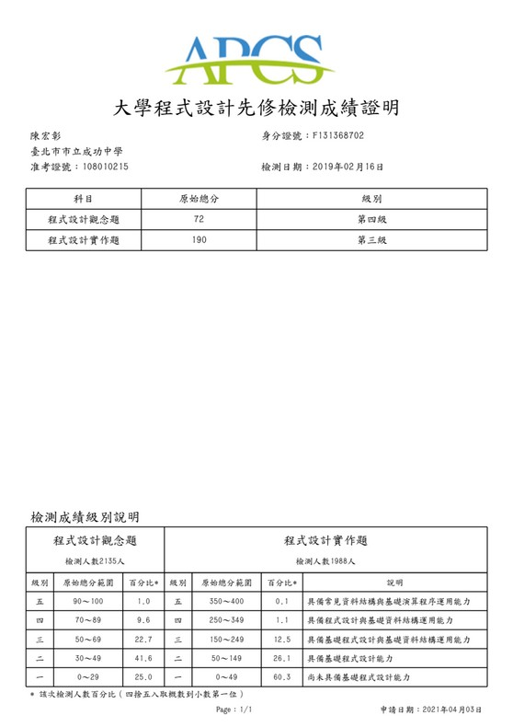
高一 APCS 通過觀念題四級、實作題三級

中華電信IoT營
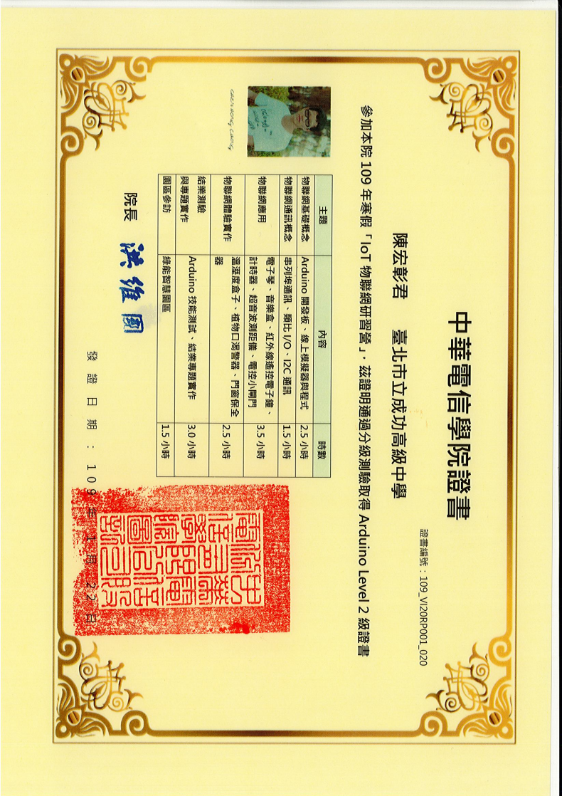
物連網智慧生活與5G 是未來趨勢

